关于Elsevier SD、Ei Village开通校外账号使用的通知
为了更好的为广大师生提供丰富的学术资源，即日起，图书馆正式开通Elsevier SDOS和Ei Village数据库校外账号使用，欢迎广大师生积极使用。
使用方法：
登录Elsevier数据库官网，网址为：http://www.sciencedirect.com/，在页面底端找到Remote access（远程访问），单击 Remote access菜单，使用校内邮箱（@njupt.edu.cn）进行注册并激活后即可使用。
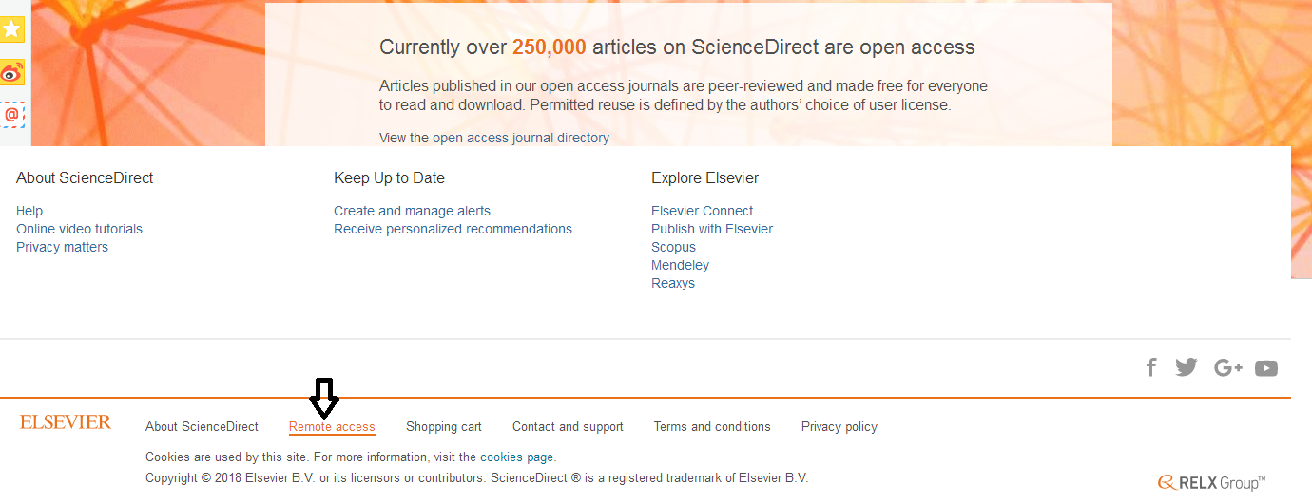
或直接访问以下任一链接进行注册：
- Engineering Village
https://www.engineeringvillage.com/customer/authenticate/manra.url
- ScienceDirect
https://www.sciencedirect.com/science/activateaccess
注册过程如下图：
1．通过上面给出的链接地址，输入您的南邮域名邮箱地址。
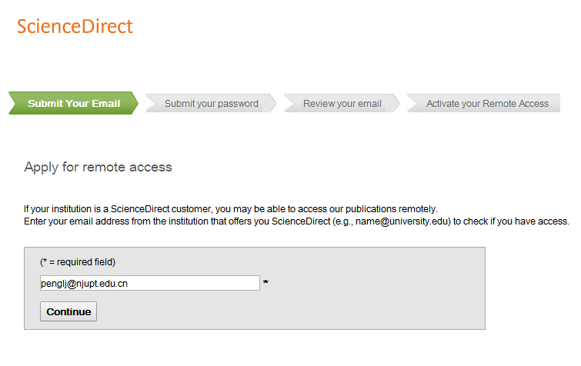
点击“continue”，输入密码（密码为你SD个人账户的密码）
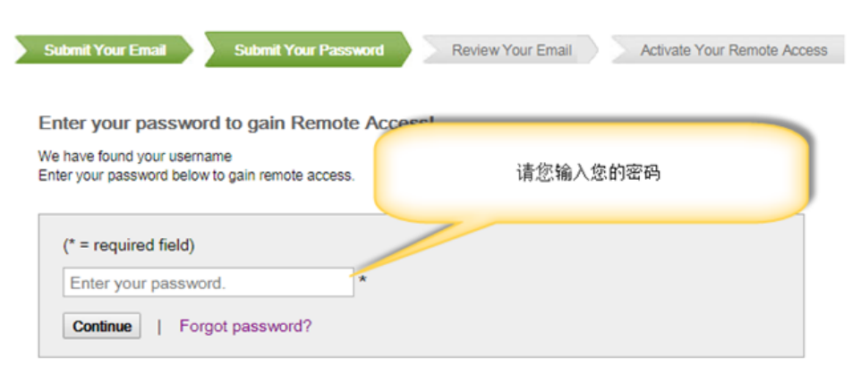
进入您的输入的邮箱，会接收到ScienceDirect的邮件，邮件会有滞后，一般需要2-3个工作日。（如果没有收到，请查看垃圾邮件）
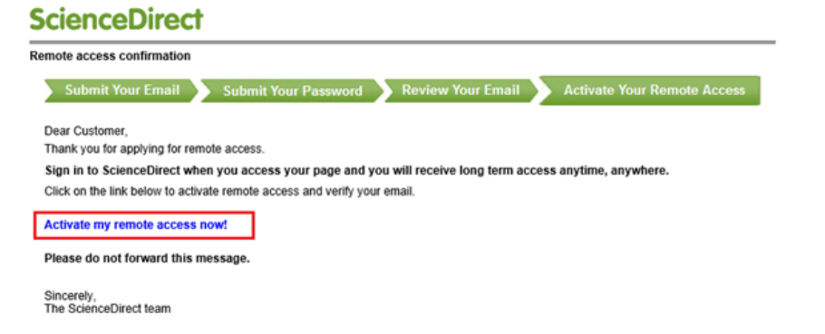
点击邮件中“Active my remote access now”，完成远程访问设置，可以实现IP外的远程访问。
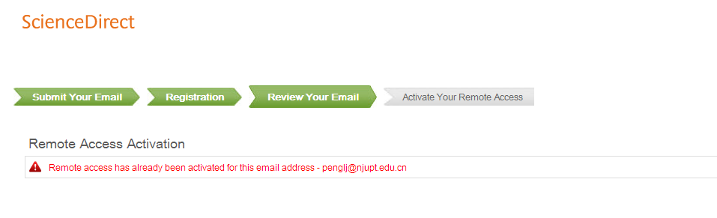
特别提醒：
（1）注意账号每六个月需要激活一次。即六个月到期后，需要到校园IP范围内重新登录激活。
（2） Elsevier SD和 Ei Village账号通用。

